**UD03. COMPONENTES DE HARDWARE**

**Componentes internos. Ocupaciones**

1. **¿Cuál es la función de la batería que está en la placa base? ¿Qué pasa cuando se acaba?**

Mantiene actualizadas algunas funciones de la BIOS, como por ejemplo, lel reloj o su configuración. Es decir, funciones de bajo nivel de la BIOS.

**(2) En la documentación hemos hablado de algunos conectores internos, pero hay otros que**

**no ha sido explicado. Por ejemplo, algunos MoBo tienen un conector WOL. ¿Puedes describirlo e indicar cuál es su función?**

Cable cruzado con un pequeño cabezal blanco de 3 entradas.

Es un soporte que permite encender el PC de forma remota.

**(3) Respecto a la pregunta anterior, aún existen otros conectores internos, como puertos I / O: IDE, FDD,**

**SATA, USB, FireWire. Descubra cómo muestran su forma (foto), como serigrafiada en el MoBo,**

**que se conectan, que velocidades soportan ...**

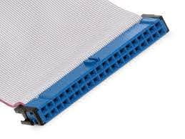 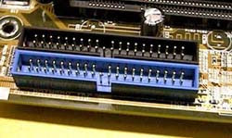

IDE. Velocidad: 133 MB/s. Conector de discos duros.

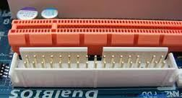

FDD: Conector disqueteras (Floppy Disk Drive). Velocidad: 500 kbits/s

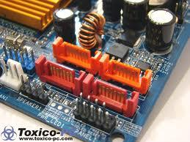

SATA: Conector de discos duros. Velocidad: Dependiendo de la revisión, pudiendo llegar hasta 600MB/s.

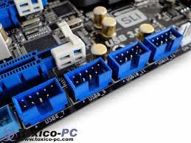 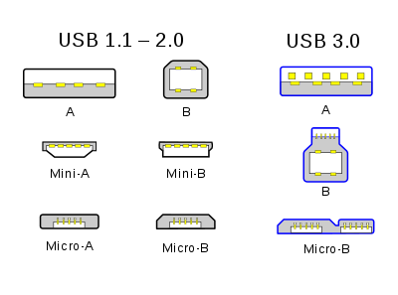

Conectores USB internos y puertos USB. Velocidad: Dependiendo de la versión, pudiendollegar hasta 1.2 GB/s los más actuales (USB 3.1). Usos: Almacenamiento, dispositivo entrada/salida.

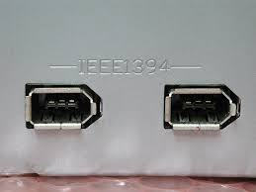 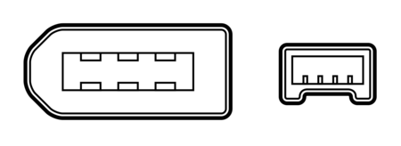

FireWire. Velocidad 786 Mbps los primeros hasta 3,2 Gbps el modelo s3200. Usos: Conectar en tiempo real diferentes tipos de dispositivos digitales. Llego a lanzarse una última versión con características de conexión a Internet.

<https://salvadormlopez.wordpress.com/2014/11/27/componentes-de-una-placa-base/>

**(4) ¿Cuál es la diferencia entre suspender e hibernar una computadora?** En suspensión el estado del ordenador se almacena en la RAM mientras que en hibernación se almacena en el disco duro. La primera opción tiene un consumo de energía mínimo, mientras que la segunda es nulo.

**¿Y entre un comienzo cálido y arranque en frio?**

Arranque en frío: El arranque en frío se refiere al inicio de la CPU desde el apagado, la configuración actual se descarta y el procesamiento del programa comienza nuevamente con los valores iniciales.

Inicio en caliente: El inicio en caliente se refiere a reiniciar la CPU sin apagar la alimentación, el procesamiento del programa comienza una vez más donde se retienen los datos remanentes.

**¿Qué es APM?**

**Advanced Power Management, Administración Avanzada de Energía**

Es un API desarrollado por Intel y Microsoft que permita que el BIOS administre la energía, tal como reducir la velocidad de la CPU, apagar el disco duro o apagar el monitor después de un período de inactividad para conservar corriente eléctrica, especialmente para las computadoras portátiles.

**¿Y ACPI?**

**Advanced Configuration and Power Management Interface, Interfaz para la Administración de Energía y Configuración Avanzada**

Estándar resultado de la actualización de APM a nivel de hardware, que controla el funcionamiento del BIOS y proporciona mecanismos avanzados para la gestión y ahorro de la energía.

Va más allá de las posibilidades de APM. Así, por ejemplo, convierte la pulsación del botón de apagado en un simple evento, de tal forma que el sistema operativo puede detectarlo y le permite efectuar un apagado ordenado de la máquina, sin riesgo para el hardware de ésta como ocurría anteriormente.

**¿Qué permite?**

**Discutirlo en el foro.**

**(5) ¿Cuándo una transmisión está en paralelo y cuando está en modo serial? Defínalo. Comparte tu opinión sobre lo que es más rápido en el foro.**

La transmisión en serie requiere una sola línea para comunicar y transferir datos, mientras que la transmisión en paralelo requiere múltiples líneas.

La transmisión en paralelo es más rápida, ya que los datos se transmiten utilizando múltiples líneas, mientras que en la transmisión en serie los datos fluyen a través de un solo cable.

Tanto la transmisión en serie como la paralela tienen sus ventajas y desventajas respectivamente. La transmisión paralela se utiliza para distancias más cortas, proporciona mayor velocidad.

Por otro lado, la transmisión serie es fiable para transferir datos a una distancia mayor. Por lo tanto, concluimos que tanto la serie como el paralelo son individualmente esenciales para la transferencia de datos.

**(6) ¿Encuentra un MoBo para procesadores Intel y uno para procesadores AMD? ¿Qué chipset incorpora?**

AMD: MSI MPG X570 GAMING PRO CARBON WIFI. Chipset: X570

INTEL: Asus ROG Maximus XII HERO. Chipset: Intel Z490

**¿Qué características tiene cada una de ellas?**

**MSI MPG X570 GAMING PRO CARBON WIFI:**

* Chipset AMD AM4 para Procesador AMD Ryzen de 3ª y 2ª generación
* 4 ranuras de memoria DDR4 de 4400 MHz (OC) de doble canal
* 1 x M. 2 PCIe 4.0 x4 1 x M.2 PCIe 4.0 x4 / SATA 6 Gbit/s
* 2 xPCI-Express 4.0 16x PCI-Express con soporte Multi-GPU AMD CrossFireX
* Puertos USB 3.1 incluyendo un tipo C
* Wi-Fi AX Bluetooth 5.0
* Audio Boost 4
* Disipador Frozr
* Mystic Light

**Asus ROG Maximus XII HERO:**

* Soporte para la 10ª generación de procesadores Intel Core en socket LGA 1200
* Soporte de memoria DDR4, hasta 4800 MHz (OC)
* Optimización: Ajustes automatizados del sistema, perfiles de AI Overclocking y AI Cooling
* Refrigeración: zonas de refrigeración líquida, doble radiador M.2 y múltiples controles de ventilador.
* Conectividad: Doble conexión Gigabit Ethernet de 5Gb, protección contra sobretensiones LANGuard, Dual M.2, USB 3.1 e Intel Wi-Fi 6
* Iluminación RGB sincronizada compatible con muchos dispositivos con sello Aura Sync; soporte para tiras de luz direccionables Philips Hue y accesorios

**(7) Para cada uno de los MoBo elegidos en la actividad 6. ¿Qué distribución de memoria harías? ¿Qué tipo de memoria? ¿Podrías poner módulos ECC? ¿Cuánto costaría (€)?**

Suponiendo que puedo permitirme el tope de gama en ambas:

**MSI MPG X570 GAMING PRO CARBON WIFI:**

Dispone de 4 slots y soporta hasta 128 Gb de memoria así qué porque no:

Crucial Ballistix 32GB DDR4-3200 Desktop Gaming Memory (Black), 1 en cada slot.

PVP aprox: 578,36 €

Sí permite módulos ECC.

**Asus ROG Maximus XII HERO**

Crucial Ballistix RGB 64GB Kit (2 x 32GB) DDR4-3600 Desktop Gaming Memory (Black)

PVP aprox: 742,92 €

No permite módulos ECC.

**(8)  Para cada uno de los MoBo que ha elegido en la actividad 6, indique dónde se encuentran los**

**procesador, northbridge, southbridge y BIOS.**

**(9)  Responda las siguientes preguntas:**

**1. Definición física de procesador, funciones.**

Operaciones aritméticas que derivan y permiten la gestión de los procesos del ordenador.

Interpreta las instrucciones que le llegan desde los dispositivos de entrada y envía los resultados a través de los dispositivos de salida.

**2. ¿Cómo funciona una arquitectura de doble núcleo?**

El procesamiento de doble núcleo significa que, mientras que un núcleo de ejecución está ejecutando una aplicación o un subproceso, como por ejemplo el escáner de virus, el segundo núcleo de ejecución seguirá disponible para gestionar otras tareas, como permitir que el usuario final navegue por Internet o trabaje en una hoja de cálculo.

Un procesador de múltiples núcleos implementa el multiprocesamiento en un solo paquete físico. Los diseñadores pueden acoplar núcleos en un dispositivo de múltiples núcleos de forma ajustada o suelta. Por ejemplo, los núcleos pueden o no compartir cachés, y pueden implementar el paso de mensajes o métodos de comunicación entre núcleos de memoria compartida. Las topologías de red comunes que se utilizan para interconectar núcleos incluyen bus, anillo, malla bidimensional y barra transversal.

Fte: Procesador multinúcleo - https://es.qaz.wiki/wiki/Multi-core_processor

**3. Diferencia entre sistema multi-core y multiprocesador.**

Un sistema multiprocesador contiene más de una CPU, lo que les permite trabajar en paralelo. Esto se llama SMP, o Simultánea de Multiprocesamiento.

Un multicore CPU tiene varios ejecución de los núcleos de una CPU.

Ahora, esto puede significar cosas diferentes dependiendo de la arquitectura, pero básicamente significa que un cierto subconjunto de la CPU componentes se duplica, por lo que varios "núcleos" pueden trabajar en paralelo en operaciones separadas. Esto se llama CMP, nivel de Chip

Fuente: https://www.enmimaquinafunciona.com/pregunta/34685/cual-es-la-diferencia-entre-multinucleo-y-multiprocesador

**4. ¿Cuáles son los elementos de una CPU de doble núcleo? Hacer un diagrama**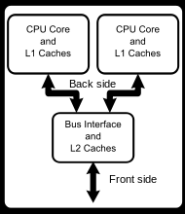

**(10) Analizar diferentes formas de enfriamiento que puede tener un procesador. ¿Qué es el disipador? ¿Por qué tiene esa forma? ¿Puede el ventilador cambiar su frecuencia para enfriar más? ¿Cómo detecta que tiene que girar más rápido?**

[**https://codegeek.es/2018/04/30/tipos-de-refrigeracion-para-pc/**](https://codegeek.es/2018/04/30/tipos-de-refrigeracion-para-pc/)

El disipador es un bloque de láminas de metal que se coloca encima del cpu para disipar el calor.

La forma facilita la distribución del calor en diferentes elementos (laminas).

Imagino que mediante un sensor de temperatura.

Actualizo: Desde la BIOS se puede hacer. También podemos usar software de terceros.

**(11) Descargue la aplicación Everest, AIDA o similar y utilícela para analizar su computadora. Hacer una tabla en la que aparecen todos los elementos estudiados hasta ahora y compartirlos en foro.**

**(12)  Investigue y discuta sus conclusiones sobre el siguiente tema: Monitoreo de los sistemas**

**gestión de placas base y equipos.**

**SISTEMAS DE COMPUTADORA UD03. COMPONENTES DE HARDWARE**

**CFGS. DESARROLLO DE APLICACIONES WEB 3.4**

**(13)  Conocer un poco de historia es una buena idea para ubicarnos en un contexto. Haz una cronología de**

**microprocesadores para PC, comenzando por el 8088. ¿Qué es la Ley de Moore?**

La ley de Moore expresa que aproximadamente cada dos años se duplica el número de transistores en un microprocesador.

**(14)  Eche un vistazo al sitio web de Gigabyte, https://www.gigabyte.com/uk/Motherboard, y**

**elija dos placas base. Intente identificar los componentes, conectores, etc.que se hayan explicado**

**en la Unidad 3. Publique sus hallazgos en el Foro de la Unidad 3.**